[**INICIO**](https://lacocinademanuela.es/)[CARTA](https://lacocinademanuela.es/carta/) [NOSOTROS](https://lacocinademanuela.es/sobre-nosotros/) [CONTACTO](https://lacocinademanuela.es/contacto/) LLAMA PARA RESERVAR

La cocina de Manuela

*La Cocina de Manuela* nace en 2020, en plena pandemia, como una solución para salir a flote a pesar de las circunstancias. Desde ese día, nos dedicamos a la elaboración de comida casera *take away* con precios razonables y ingredientes de la mejor calidad.

LLAMA PARA RESERVAR [NUESTRA CARTA](https://lacocinademanuela.es/carta)

* Recomendamos reservar con 30 min. de antelación

# Menú del día

DE MARTES A VIERNES

Gestionar consentimiento

## Primer plato Segundo plato Pan y Agua

### PRIMER PLATO + SEGUNDO PLATO + PAN Y AGUA

9C

***OPCIÓN DE MEDIO MENÚ –* 6€**

MENÚ DE MARTES A VIERNES

# Horario

Pásate a visitarnos a lo largo de nuestro horario para disfrutar de los mejores platos *take away*. Nuestro menú está disponible de martes a viernes.

Martes a sábado

### 11:00 a 16:00

Domingos y festivos

### 11:00 a 15:30

LLAMA PARA RESERVAR

# Lo que opinan nuestros clientes

**Checho Villaverde**

2023-08-05

**Ana Regueiro Otero**

2023-07-22

**Laura Torres**

2023-05-20

**Lilium Floristeria**

2023-04-18

La comida estaba muy buena, sobre todo el pollo a la manuela. Repetiría mil veces.

Excelente ensaladilla rusa, buenisimas croquetas, todo super rico y fresco, maravillosos postres.

Estupendo todo, gracias Manuela !!!!!

Buenisi unos ami probado y hoy he

# Síguenos en Instagram

VER MÁS [SÍGUENOS](https://www.instagram.com/lacocinademanuela/)

PONTE EN CONTACTO CON NOSOTROS

# Contacto

Para cualquier duda o encargo, puedes ponerte en contacto con nosotros a través de **Whatsapp** o **Instagram**, así como mediante un mensaje a través del siguiente formulario.

NOMBRE

EMAIL

TU MENSAJE

TELÉFONO: 662 595 266

DIRECCIÓN: Rda. Nelle, 125 Bajo, 15010 A Coruña, A Coruña

He leído y acepto la [política de privacidad.](https://lacocinademanuela.es/politica-de-privacidad)

ENVIAR

VOLVER ARRIBA

## Nosotros

*La Cocina de Manuela* nace en 2020, en plena pandemia, como una solución para salir a flote a pesar de las circunstancias.

[SABER MÁS](https://lacocinademanuela.es/tastyc/sobre-nosotros/)

## Horario

Martes a sábado **11:00** a **16:00**

Domingos y festivos **11:00** a **15:30**

## Contacto

Teléfono 662 595 266

**Rda. Nelle**, 125 Bajo, 15010 **A Coruña**, A Coruña

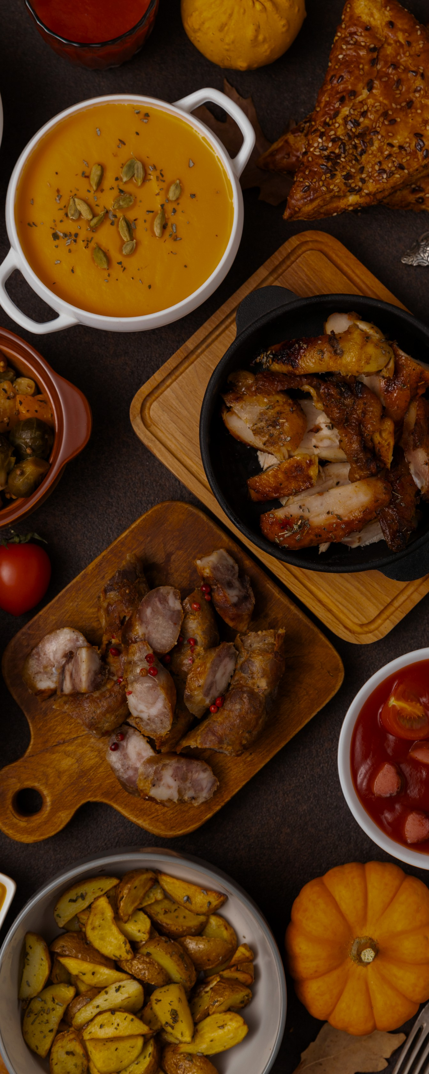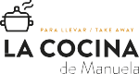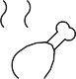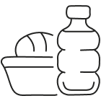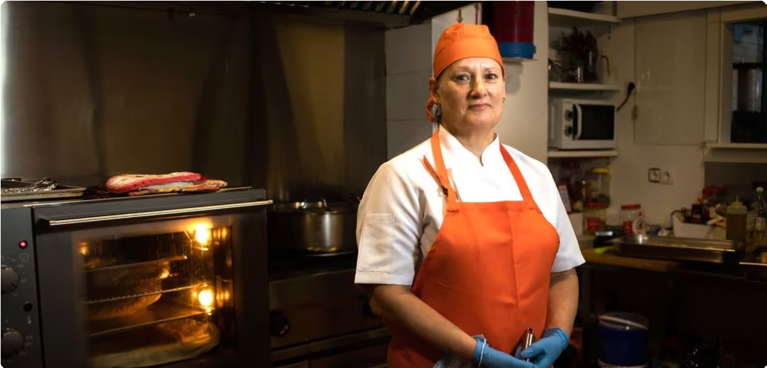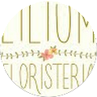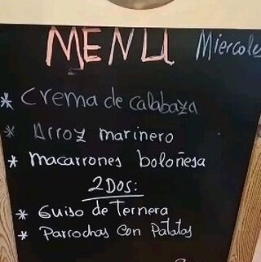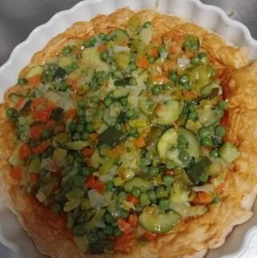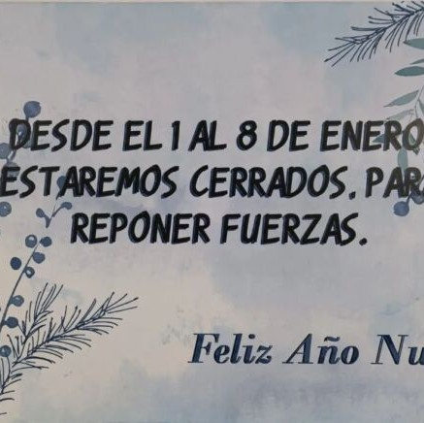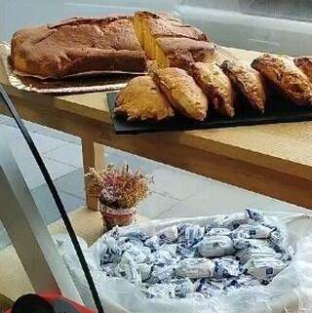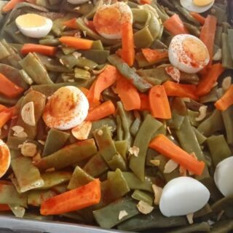

Copyright © 2024 *La Cocina de Manuela. Desarrollado por* [*404 Programación.*](https://www.cuatrocientoscuatro.es/)[POLÍTICA DE PRIVACIDAD](https://lacocinademanuela.es/politica-de-privacidad/) [POLITICA DE COOKIES](https://lacocinademanuela.es/politica-de-cookies/) [AVISO LEGAL](https://lacocinademanuela.es/aviso-legal/)